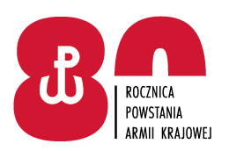

31 WOJSKOWY ODDZIAŁ GOSPODARCZY

Zgierz , dnia 12.09.2022 r.

Do Wykonawców

Dotyczy: zawiadomienia o unieważnieniu postępowania - numer sprawy 1/ZP/23 .

Zamawiający, 31. Wojskowy Oddział Gospodarczy z siedzibą przy ulicy Konstantynowskiej 85 w Zgierzu, działając na podstawie art. 260 ust. 2 z 11 września 2019r – Prawo zamówień publicznych (tj. Dz. U. z 2022 poz. 1710) – dalej ustawa Pzp, zawiadamia, że w postępowaniu o udzielenie zamówienia publicznego prowadzonym
w trybie przetargu nieograniczonego na:

DOSTAWA WZORÓW DO PRODUKCJI SERYJNEJ
PRZEDMIOTÓW UMUNDUROWANIA I WYEKWIPOWANIA
(PUiW)
NR SPRAWY: 1/ZP/23

dokonał unieważnienia postępowania w zakresie zadania nr 1,2,3.

Uzasadnienie faktyczne i prawne:

Zamawiający unieważnia postępowanie o udzielenia zamówienia na podstawie art. 255 pkt. 1. Nie złożono żadnej oferty.

Art. 254. Postępowanie o udzielenie zamówienia kończy się:
2) unieważnieniem postępowania.

………………………………………………

M. Morawska-Raczyńska /SZP/ 261 442 185
12.09.2022 r
T 2712 B5

